Nombre del alumno _____________________________ Fecha ______________

Crear una imagen de una palabra

COSAS A RECORDAR

Las palabras que describen personas, lugares y cosas se llaman adjetivos.

Los adjetivos pueden describir el tamaño (grande), el color (rojo), el diseño (rayado) o la textura (duro).

Color | Tamaño | Diseño | Textura  (cómo se siente algo)
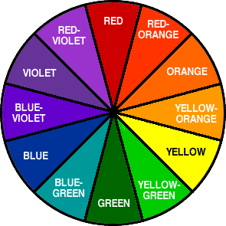 |   alto  bajo  grande  pequeño   |  rayado   en remolino  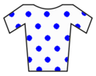de lunares | 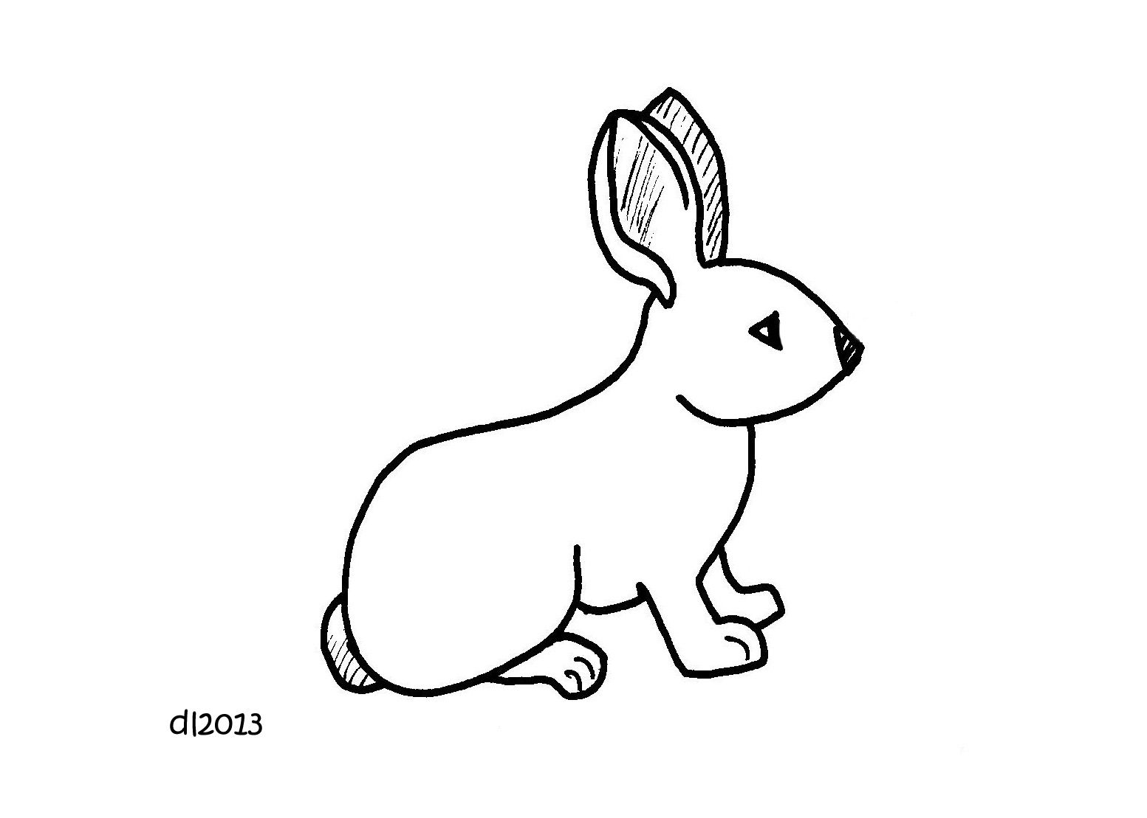 suave duro        mojado filoso

HAGAMOS ESTO

- Con su hijo: Cada uno de ustedes elige una de sus prendas favoritas.

Describan el artículo el uno al otro utilizando adjetivos para hablar del color, el tamaño, el diseño y la textura.

Cada uno dígale al otro por qué es uno de sus favoritos.

VAMOS A AVERIGUAR

- Diga a su hijo: Haz un dibujo de las dos prendas favoritas.
Muestra el color, el diseño, el tamaño y la textura de la prenda.

Una de mis Una de las prendas favoritas
prendas favoritas de mi compañero de la familia

- Jueguen al "Veo, Veo"

Diga a su hijo: Vamos a describir por turnos un objeto de esta habitación.
Empezaré yo. Veo un objeto que es ____________. (¿grande? ¿pequeño?)

Agregue un adjetivo que describa el objeto hasta que su hijo adivine el objeto.

Después, será el turno de su hijo y usted adivinará.

Túrnense por lo menos dos veces cada uno.
COMUNICACIÓN ENTRE EL HOGAR Y LA ESCUELA

Estimado padre o madre:

Por favor, cuéntenos sus impresiones sobre el trabajo de su hijo en esta actividad.
Escriba SÍ o NO en cada oración.
______ 1. Mi hijo entendió la tarea domiciliaria y la pudo completar.
______ 2. Mi hijo y yo disfrutamos esta actividad.
______ 3. Esta tarea me ayudó a saber lo que mi hijo está aprendiendo en clase.

Comentario _______________________________________________________________________

Firma del padre o la madre __________________________________________________________

Wilshusen, M., Bognar, J., Handy, T., Epstein, J. y Greenfeld, M. (2016). Teachers Involve Parents in Schoolwork (TIPS) Interactive Homework-Literacy K-3. Colorado Series. Baltimore: Centro de Asociaciones Escolares, Familiares y Comunitarias, Universidad Johns Hopkins.

